ご理解を  お願いします | 緊急時・  災害時  に支援が必要です | ご理解をお願いします  こころの病です
ご理解をお願いします  障害  があります | ご理解をお願いします  持病  があります | ご理解をお願いします  障害  があります
ご配慮をお願いします  視覚障害  があります | ご理解をお願いします  足が不自由です | ご理解をお願いします  が不自由です
ご理解をお願いします  内臓疾患  があります | 耳が  きこえません  筆談をお願いする  ことがあります | ご理解をお願いします  精神疾患  があります
ご配慮をお願いします  聴覚障害  があります | ご配慮をお願いします  私は手話  で話します | ご理解をお願いします  感覚過敏  があります
ご理解をお願いします  知的障害  があります | ご理解をお願いします  発達障害  があります | 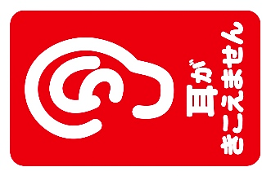  耳がきこえません

牛久市コミュニケーション支援ツール
牛久市コミュニケーション支援ツール
牛久市コミュニケーション支援ツール

話しかけるときは先に、肩や腕に軽く触れてください。 | 外見からは  わからない  障害が  あります。 | お願いしたい支援  が書いてある  ヘルプカードがカバンに入っています
マスクが  つけられません | 私が  困っていたら声をかけて  ください。

※このデザインをラベルシールに印刷してヘルプシールの配布、運用
を想定しております。
文字の大きさ、デザイン、色等でご意見があれば、２月１８日の
全体会でご提案ください。

